СОДЕРЖАНИЕ

ВВЕДЕНИЕ 3

1 ИССЛЕДОВАНИЕ ПОСТАВЛЕННОЙ ЗАДАЧИ 5

1.1 Анализ предметной области 5

1.2 Обзор существующих аналогов 5

1.3 Постановка задачи на курсовое проектирование 8

1.4 Входные данные 8

1.5 Выходные данные 8

1.6 Разработка алгоритмов программного средства общая 9

1.7 Выбор инструментов разработки 9

2 ПРОЕКТИРОВАНИЕ ПРОГРАММНОГО СРЕДСТВА 10

2.1 Разработка диаграммы IDEF0 10

2.2 Разграничение прав доступа программного средства 11

2.3 Справочная система 12

3 РАЗРАБОТКА ПРОГРАММНОГО СРЕДСТВА 14

3.1 Разработка спецификации требований 14

3.2 Разработка архитектуры программного средства 15

3.3 Обоснование выбора языка программирования 18

3.4 Разработка алгоритмов программного средства укрупненная 19

3.5 Построение диаграмм Use Case и Class 20

4 ТЕСТИРОВАНИЕ ПРОГРАММНОГО СРЕДСТВА 22

ЗАКЛЮЧЕНИЕ 25

СПИСОК ИСПОЛЬЗОВАННЫХ ИСТОЧНИКОВ 26

ПРИЛОЖЕНИЕ А Листинг……………………………...……………………27

ПРИЛОЖЕНИЕ Б Схема алгоритма программы общая……..……………..33

## ВВЕДЕНИЕ

Анализируя сущность автоматизированного рабочего места, специалисты определяют их чаще всего как профессионально-ориентированные малые вычислительные системы, расположенные непосредственно на рабочих местах специалистов и предназначенные для автоматизации их работ.

Автоматизация – это процесс, при котором функции управления и контроля, ранее выполнявшиеся человеком, передаются программному средству. Основная тенденция развития систем автоматизации идет в направлении создания автоматических систем, которые способны выполнять заданные функции или процедуры без участия человека. Роль человека заключается в подготовке исходных данных, выборе алгоритма (метода решения) и анализе полученных результатов.

Для каждого объекта управления нужно предусмотреть автоматизированные рабочие места, соответствующие их функциональному назначению. Однако принципы создания автоматизированного рабочего места должны быть общими: системность, гибкость, устойчивость, эффективность. Согласно принципу системности, автоматизированное рабочее место следует рассматривать как системы, структура которых определяется функциональным назначением. Принцип гибкости означает приспособляемость системы к возможным перестройкам благодаря модульности построения всех подсистем и стандартизации их элементов. Принцип устойчивости заключается в том, что система автоматизированного рабочего места должна выполнять основные функции независимо от воздействия на нее внутренних и внешних возможных факторов. Это значит, что неполадки в отдельных ее частях должны быть легко устранимы, а работоспособность системы – быстро восстановима. Эффективность автоматизированного рабочего места следует рассматривать как интегральный показатель уровня реализации приведенных выше принципов, отнесенного к затратам по созданию и эксплуатации системы. Функционирование автоматизированного рабочего места может дать численный эффект только при условии правильного распределения функций и нагрузки между человеком и машинными средствами обработки информации, ядром которых является электронно-вычислительная машина. Лишь тогда автоматизированное рабочего место станет средством повышения не только производительности труда и эффективности управления, но и социальной комфортности специалистов.

Основная цель курсового проекта максимально облегчить работу специалиста, высвобождая время и усилия, которые ранее расходовались на выполнение рутинных операций сбора данных и сложных расчетов, для творческой научно-обоснованной деятельности в решении профессиональных задач.

Пояснительная записка к курсовому включает в себя пять разделов, содержащих необходимую и достаточную информацию по использованию данного программного продукта, подробное описание программы и вычислительной системы.

Первый раздел «Исследование поставленной задачи» содержит анализ предметной области, обзор существующих аналогов. А также постановку задачи с входными и выходными данными, разработку алгоритмов и выбор инструментов разработки.

Второй раздел «Проектирование программного средства» имеет разработку диаграммы IDEF0, описание разграничения прав доступа программного средства и проектирование справочной системы.

Третий раздел «Разработка программного средства включает в себя разработку спецификации требований, описание разработки архитектуры программного средства, обоснование выбора языка программирования, а также описание построения диаграмм Use Case и Class.

В четвертом разделе «Тестирование программного средства» рассматриваются требования к техническим средствам для проведения тестирования, требования к характеристикам программы применительно к условиям эксплуатации, требования к информационной и программной совместимости. Также описывается порядок проведения функционального тестирования.

В заключении подведены итоги проведенной работы по разработке программного продукта.

**1 ИССЛЕДОВАНИЕ ПОСТАВЛЕННОЙ ЗАДАЧИ**

## 1.1 Анализ предметной области

Занять лидирующее положение на рынке, повысить эффективность работы персонала, создать оптимальную структуру управления - вот первоочередные задачи руководителя предприятия. В бухгалтерской деятельности это особенно важно, что обуславливает широкое применение бухгалтерских пакетов и программ, благодаря внедрению которых повышается оперативность обработки данных и достоверность деловой информации, принимаются более объективные финансовые и управленческие решения.

Бухгалтер выполняет такие действия как работа с отчетностью, ведение административного документооборота по учету основных средств, ведение архивов без ограничения сроков давности и т.д.

Описанные правила предметной области позволяют выявить следующие функции:

* поступлений основных средств;
* ликвидации основных средств;
* реализации основных средств;
* перемещений основных средств;
* анализ счета;
* ведение учёта основных средств.

А также следующие сущности:

* «Сотрудники» – сведения о сотрудниках;
* «Должности» – сведения о должностях;
* «Основные средства» – сведения об основных средствах;
* «Поставщики» – сведения о поставщиках;
* «Клиенты» – сведения о клиентах.

**1.2 Обзор существующих аналогов**

Широкое использование средств вычислительной техники привело к появлению новых приемов и способов организации учета. Разработаны машиноориентированные формы бухгалтерского учета. Отличительной их особенностью является возможность составления в автоматическом режиме машинограмм, обобщающих учетную информацию в разрезах, необходимых для управления, контроля, анализа и составления бухгалтерской отчетности.

На текущий момент существует довольно большое количество универсальных комплексов ведения бухгалтерского учета, которые предназначены не только для автоматизации учета труда и ЗП на МП, но и для ведения всего бухгалтерского учета, как на малых, так и на крупных предприятиях. Вот лишь несколько из них:

* Фолио; АО "Центр экономических компьютерных программ ФОЛИО".
* Инфин-бухгалтерия; Аудиторская компания "Инфин".
* AUBI; Фирма "О'стрим".
* 1С Бухгалтерия.

Подробно будут рассмотрены лишь два из них. Это такие системы, как AUBI и 1С (для Windows).

Программа 1С: Бухгалтерия является универсальной бухгалтерской программой и предназначена для ведения синтетического и аналитического бухгалтерского учета по различным разделам.

Аналитический учет ведется по объектам аналитического учета (субконто) в натуральном и стоимостном выражениях. Программа предоставляет возможность ручного и автоматического ввода проводок. Все проводки заносятся в журнал операций. При просмотре проводок в журнале операций их можно ограничить произвольным временным интервалом, группировать и искать по различным параметрам проводок.

Кроме журнала операций программа поддерживает несколько списков справочной информации (справочников):

* план счетов;
* список видов объектов аналитического учета;
* списки объектов аналитического учета (субконто);
* констант и т.д.

На основании введенных проводок может быть выполнен расчет итогов. Итоги могут выводиться за квартал, год, месяц и за любой период, ограниченный двумя датами. Расчет итогов может выполняться по запросу и одновременно с вводом проводок (в последнем случае не требуется пересчет).

После расчета итогов программа формирует различные ведомости:

* сводные проводки;
* оборотно-сальдовую ведомость;
* оборотно-сальдовую ведомость по объектам аналитического учета;
* карточка счета;
* карточка счета по одному объекту аналитического учета;
* анализ счета (аналог главной книги);
* анализ счета по датам;
* анализ счета по объектам аналитического учета;
* анализ объекта аналитического учета по всем счетам;
* карточка объекта аналитического учета по всем счетам;
* журнальный ордер.

Кроме того, программа имеет функции сохранения резервной копии информации и режим сохранения в архиве текстовых документов.

«АУБИ» - это зарегистрированное название интегрированной программной системы «Автоматизации Бухгалтерского Учета» малых, средних и больших предприятий. Аббревиатура названия комплекса “АУБИ” построена из ряда букв, входящих в приведенную выше фразу, заключенную в апострофы. Таким образом, сделана попытка отразить истинное предназначение программы.

“АУБИ” может быть с успехом использовано для автоматизации бухгалтерского учета предприятий различного рода деятельности. Программный комплекс представляет одинаковый интерес как для торговых (коммерческих) структур, так и для производственных предприятий. Гибкая система программы позволяет настраивать “АУ-БИ” на нужды конкретного пользователя. При этом бухгалтер каждого предприятия, исходя из своих собственных потребностей, имеет возможность сформировать план счетов; информационные справочники, содержащие названия предприятий-партнеров и их банковские реквизиты; список материально ответственных лиц и т.д. В зависимости от специфики деятельности предприятия “АУБИ” позволяет вести учет следующих элементов бухгалтерского производства:

* учет материалов (склад);
* учет малоценных и быстроизнашивающихся материалов (МБП) на складе и в эксплуатации;
* основные средства;
* учет кассовых операций - формирование приходных и расходных кассовых ордеров, ведение кассовой книги;
* учет банковских операций - платежных поручений, требований и реестров;
* учет счетов;
* ведение журнала хозяйственных операций;
* ведение главной бухгалтерской книги;
* формирование шахматной и оборотной ведомостей;
* формирование различных ведомостей аналитического учета и т. д.

Журнал хозяйственных операций является для “АУБИ” поистине основной информационной базой, используя которую, программа способна формировать множество отчетных документов по синтетическому и аналитическому учету. Все сформированные “АУБИ” отчеты могут быть сохранены на жестком диске в виде ASKII файлов или выведены непосредственно на принтер. В случае сохранения выходных форм на жестком диске пользователь имеет возможность просматривать, корректировать и выводить на печать все документы, используя для этого имеющиеся у него стандартные программные средства (утилиты DOS, текстовые редакторы и т. д.).

**1.3 Постановка задачи на курсовое проектирование**

Задачей курсового проекта является создание автоматизированного рабочего места для бухгалтера по ведению учёта основных средств в котором необходимо реализовать хранение информации о основных средствах, их движение, учёт и всю необходимую бумажную документацию.

Необходимо разработать программное средство для автоматизации работы бухгалтера, в котором необходимо реализовать:

* создание документов по приходу и реализации основных средств;
* создание справочников для хранения информации о основных средствах;
* хранение данных в регистрах;
* формирование отчетов по реализации основных средств;
* контроль и просмотр основных средств.

**1.4 Входные данные**

Входные данные – это величины, которые задаются до начала работы алгоритма. Входными данными для работы программы являются:

* пароль администратора при авторизации в программу;
* информация о расходных накладных;
* информация о приходных накладных;
* информация о поставщиках;
* информация о основных средствах;
* информация о сотрудниках;
* информация о компании;
* параметры поиска.

**1.5 Выходные данные**

Выходными данными разрабатываемого программного средства являются:

* результаты операций добавления и изменения информации в таблицах;
* электронные отчеты;
* история реализации основных средств.

**1.6 Разработка алгоритмов программного средства общая**

Алгоритм работы программы начинается с запуска приложения.

Следующим шагом начинается подключение к базе данных. В случае возникновения ошибки – например, если база данных не была найдена, то выводится сообщение об ошибке. Если база данных была найдена и успешно подключена, то переходим к следующему шагу.

Появляется окно с выбором пользователя, так как вход в программу можно осуществить с помощью таких ролей как: администратора и бухгалтера.

При первом или новом входе потребуется авторизация с вводом имя и пароля. Если авторизоваться не удалось, то выводится сообщение об ошибке и предлагается ввести пароль повторно.

После успешной авторизации пользователь может взаимодействовать с программой, получая различные данные из операций по работе с базой данных на свои запросы.

Схема алгоритма работы программы представлена в приложении А.

**1.7 Выбор инструментов разработки**

Для разработки программы будут использоваться следующие инструменты:

* платформа 1С: Предприятие 8.3.8;
* язык программирования 1С.

Система программ 1С: Предприятие – это незаменимый помощник при ведении учета на организациях, фирмах, предприятиях разных размеров, сфер и видов деятельности. Программы 1С могут рассчитать различные показатели для промышленных организаций, предприятий, занятых в торговле, легкой промышленности, в госструктуре.

1С: Предприятие работает с учетом нормативно-правовых норм. Поэтому вы можете не вручную набирать, а использовать автоматический набор и формирование проводок по всем видам учета. Также в память 1С заложены все, правильно оформленные, налоговые отчетности и документы для отчета внебюджетным фондам.

**2 ПРОЕКТИРОВАНИЕ ПРОГРАММНОГО СРЕДСТВА**

**2.1 Разработка диаграммы IDEF0**

Контекстная диаграмма функциональной модели, которая представлена на рисунках 2 и 3 включает в себя следующие этапы.

Имеются основные средства, которые поступают бухгалтеру. Бухгалтер обрабатывает заявку поступления основных средств, оформляет приходные документы. Всю информацию обрабатывает с последующим сохранением в таблицы базы данных.

Входными данными для базы данных являются – данные о основных средствах, данные о сотрудниках и поставщиках.

Выходными данными являются изменения в справочниках, а также обновленные отчеты и формы.

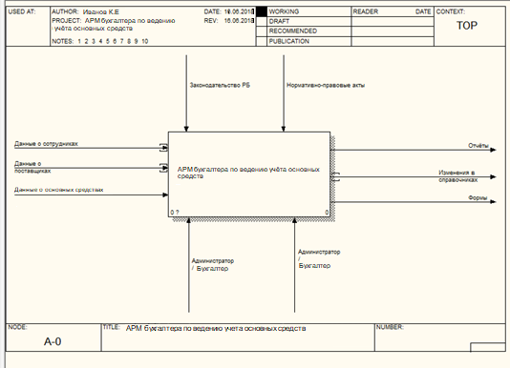

Рисунок 1 – Контекстная диаграмма функциональной модели

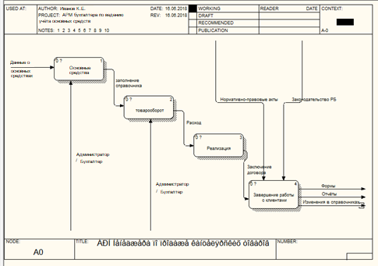

Рисунок 2 – Декомпозиция контекстной диаграммы функциональной модели

**2.2 Разграничение прав доступа программного средства**

Предусмотреть в программе разграничение прав доступа по ролям: роль администратора и роль бухгалтера.

Роль пользователя определяет и устанавливает администратор. Администратором по умолчанию является владелец магазина.

Роль администратора не имеет ограничений, роль продавца имеет следующие ограничения:

* запрещено удаление любой информации из базы;
* ограничен доступ к некоторым документам базы.

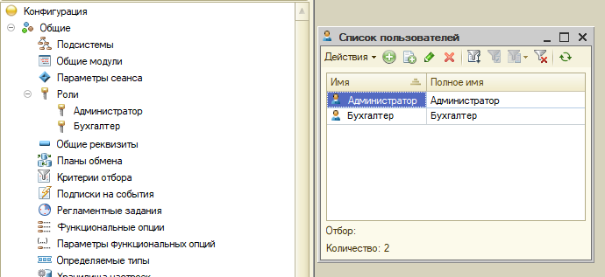

Рисунок 3 – Роли и список пользователей

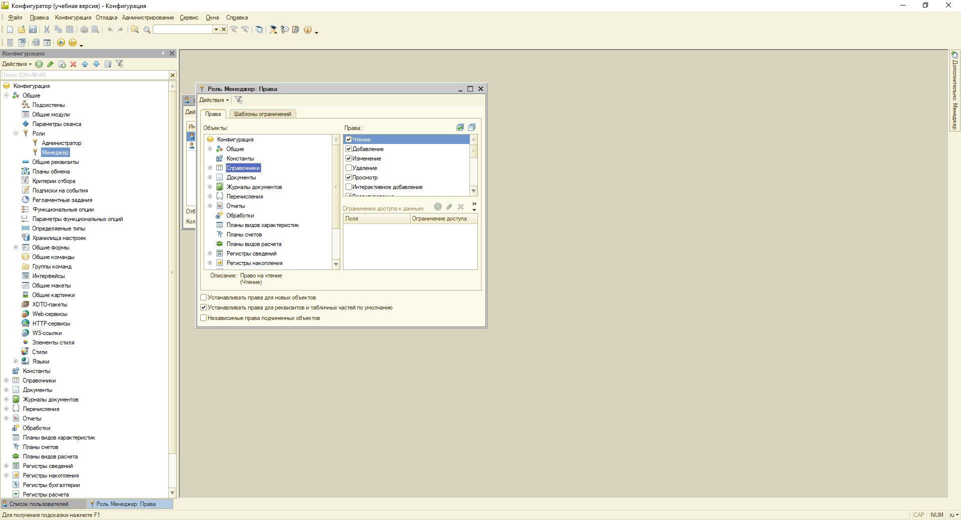

Рисунок 4 – Ограничения по ролям

На рисунке 4 показан перечень прав доступа, которые есть возможность корректировать для определенных пользователей.

**2.3 Справочная система**

В системе 1С: Предприятие существует механизм, позволяющий пользователю во время работы с программой получить справочную информацию по применению различных функций и режимов программы.

В главном меню 1С: Предприятие для вызова помощи (справки) существует подменю «Справка».

Встроенная система получения справочной информации.

Какую-либо информацию по работе с системой 1С: Предприятие и по конкретным объектам и режимам можно получить, используя систему справочной информации программы.

Данная система вызывается в любой момент вызовом пункта меню «Справка» или нажатием клавиши F1. При выполнении данной процедуры вызывается раздел справочной информации, соответствующий тому режиму, в котором сейчас работает пользователь.

«Справка: Содержание» или клавиша Shift+F1 – позволяют обратиться к общему содержанию справочной информации, из которого можно получить информацию по различным функциям программы.

В справке даны ответы на типичные вопросы, возникающие при работе с приложением, что, несомненно, должно помочь при освоении программного продукта. Копия экрана справочной системы представлена на рисунке 5.

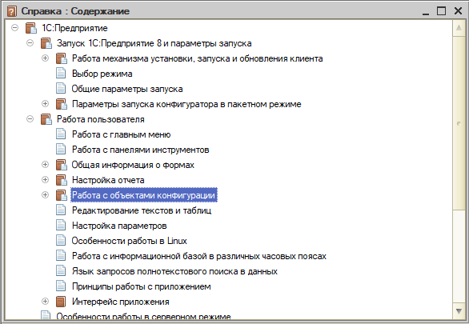

Рисунок 5 – Стандартная справочная система

Система справочной информации представляет собой всплывающие подсказки, которые возникают при наведении на элемент управления или поле ввода.

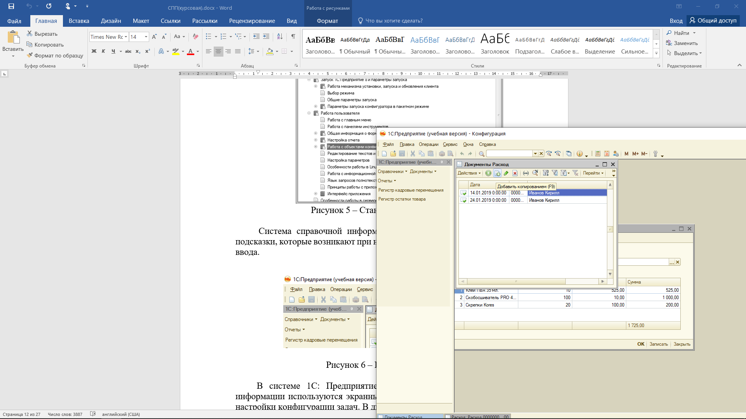

Рисунок 6 – Всплывающие подсказки

В системе 1С: Предприятие для ввода или просмотра различной информации используются экранные формы, которые создаются в процессе настройки конфигурации задач. В диалогах ведется работа:

* по вводу и редактированию документов;
* в диалогах могут редактироваться элементы справочников;
* перед формированием отчета выдается диалог для установки параметров его формирования и др.

Внешний вид подобных диалогов полностью задается в конфигурации. Однако система 1С: Предприятие содержит средства создания пользовательской подсказки, в которых при настройке конфигурации задачи описан смысл его реквизитов (F1).

Чтобы получить подсказку по конкретным реквизитам диалога, следует поместить указатель мыши над нужным реквизитом и немного подождать.

**3. РАЗРАБОТКА ПРОГРАММНОГО СРЕДСТВА**

**3.1 Разработка спецификации требований**

Спецификация требований состоит из требований по созданию справочников, документов и регистров.

Справочники – это прикладные объекты конфигурации. Они позволяют хранить в информационной базе данные, имеющие одинаковую структуру и списочный характер. Это может быть, например, список сотрудников, перечень основных средств, список поставщиков или покупателей. В данном курсовом проекте будут реализованы следующие справочники:

1. Сотрудники – справочник, для хранения информации о всех сотрудниках работающих в организации, структура которого изображена в таблице 1:

Таблица 1 – Справочник «Сотрудники»

|  |  |  |
| --- | --- | --- |
| Имя поля | Тип | Длина |
| Код | Счетчик | – |
| Дата рождения | Дата | – |
| Номер паспорта | Строка | 9 символов |
| Должность | Ссылка | – |
| Дата приема | Дата | – |
| Дата увольнения | Дата | – |

1. Должности – справочник, в котором хранится информация о всех должностях, структура которого изображена в таблице 2:

Таблица 2 – Справочник «Должности»

|  |  |  |
| --- | --- | --- |
| Имя поля | Тип | Длина |
| Код | Счетчик | – |
| Наименование | Строка | 25 символов |

1. Вид основных средств – справочник, в котором хранится информация о всех основных средствах, структура которого изображена в таблице 3:

Таблица 3 – Справочник «Вид основных средств»

|  |  |  |
| --- | --- | --- |
| Имя поля | Тип | Длина |
| Код | Счетчик | – |
| Наименование | Строка | 1. символов |

1. Основные средства – справочник, который содержит более подробную информацию о основных средствах, структура которого изображена в таблице 4:

Таблица 4 – Справочник «Основные средства»

|  |  |  |
| --- | --- | --- |
| Имя поля | Тип | Длина |
| Код | Счетчик | – |
| Наименование | Строка | 50 символов |
| Штрих код | Число | 10 |
| Вид основных средств | Ссылка | – |
| Сумма | Число | 10 |

1. Поставщики – справочник, отображающий список поставщиков и их адреса, структура которого изображена в таблице 5:

Таблица 5 – Справочник «Поставщики»

|  |  |  |
| --- | --- | --- |
| Имя поля | Тип | Длина |
| Код | Счетчик | – |
| Наименование | Строка | 50 символов |
| Адрес | Строка | 50 символов |
| УНП | Число | 10 |
| Номер телефона | Строка | 20 |

1. Клиенты – справочник, для хранения информации о всех клиентах, структура которого изображена в таблице 6:

Таблица 6 – Справочник «Клиенты»

|  |  |  |
| --- | --- | --- |
| Имя поля | Тип | Длина |
| Код | Счетчик | – |
| Наименование | Строка | 50 символов |
| Адрес | Строка | 50 символов |
| УНП | Число | 10 |
| Номер телефона | Строка | 20 |

**3.2 Разработка архитектуры программного средства**

**Файловый вариант работы** – один из [вариантов работы системы 1С:Предприятие 8](http://v8.1c.ru/overview/Term_000000035.htm).

Файловый вариант работы рассчитан на персональную работу одного пользователя или работу небольшого количества пользователей в локальной сети.

В этом варианте все данные информационной базы (конфигурация, база данных, административная информация) располагаются в одном файле – файловой базе данных. Работу с этой базой данных осуществляет [файловая СУБД](http://v8.1c.ru/overview/Term_000000131.htm), разработанная фирмой "1С" и являющаяся частью платформы.

Такой вариант работы обеспечивает легкость установки и эксплуатации системы. При этом для работы с информационной базой не требуются дополнительные программные средства, достаточно иметь операционную систему и 1С: Предприятие 8.

Файловый вариант работы обеспечивает целостность информационной базы и простое создание резервных копий. Исключена ситуация, когда пользователь может по ошибке (например, при копировании информационной базы) перепутать различные файлы информационной базы и привести, таким образом, систему в неработоспособное состояние.

Резервное копирование может осуществляться на файловом уровне, путем простого копирования файла информационной базы.

При работе в файловом варианте, за счет использования механизма транзакций, платформа 1С: Предприятие 8 минимизирует риск нарушения целостности данных при сбоях компьютеров и локальной сети. Однако, разумеется, использование [клиент-серверного варианта](http://v8.1c.ru/overview/Term_000000033.htm) обеспечивает большую надежность, так как в нем обеспечивается полная независимость записи данных на сервере от сбоев клиентских компьютеров и локальной сети.

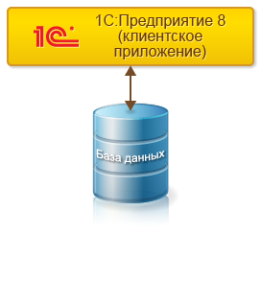

Рисунок 7 – схема работы 1С:Предприятие 8

Работа с файловой базой данных напрямую возможна с помощью [тонкого клиента](http://v8.1c.ru/overview/Term_000000124.htm) или [толстого клиента](http://v8.1c.ru/overview/Term_000000123.htm).

Если используется [толстый клиент](http://v8.1c.ru/overview/Term_000000123.htm), то он сам реализует всю функциональность [файловой СУБД](http://v8.1c.ru/overview/Term_000000131.htm), рисунок 8.

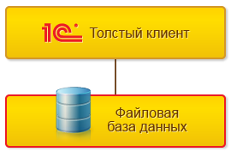

Рисунок 8 – схема взаимодействия БД и клиента

Если используется [тонкий клиент](http://v8.1c.ru/overview/Term_000000124.htm), то на компьютере, где запущен сам [тонкий клиент](http://v8.1c.ru/overview/Term_000000124.htm), организуется специализированная серверная среда.

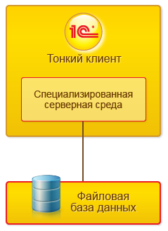

Рисунок 9 – схема архитектуры

В рамках этой специализированной среды выполняются:

* загрузка необходимых для работы системы серверных компонентов;
* загрузка конфигурации;
* другие действия, необходимые для организации нормальной работы системы с информационной базой.

С точки зрения [тонкого клиента](http://v8.1c.ru/overview/Term_000000124.htm), данная среда выступает в роли сервера.

С точки зрения операционной системы, данная специализированная среда не выделена в отдельный процесс и выполняется в рамках процесса [тонкого клиента](http://v8.1c.ru/overview/Term_000000124.htm) рисунок 10.

**3.3 Обоснование выбора языка программирования**

**Встроенный язык программирования 1С** — язык программирования, который используется для разработки приложения на базе платформы 1С Предприятие. Данный язык является предварительно компилируемым предметно-ориентированным языком высокого уровня. Язык более всего напоминает по синтаксису Visual Basic в сочетании с [языком запросов](http://programmist1s.ru/yazyik-zaprosa-1s/) T-SQL.

Создание новых классов программно в языке 1С 8.3 запрещено. Так как платформа 1С Предприятие специализирована для задач учета, состав классов заранее предопределен:

* – документы;
* – справочники;
* – регистры бухгалтерии;
* – регистры накопления и т.д.

Язык программирования 1С:Предприятие – язык программирования, который используется в семействе программ «1С:Предприятие». Данный язык является интерпретируемым языком высокого уровня. Так как среда разработки является 1С: Предприятие - программный продукт компании 1С, предназначенный для автоматизации деятельности на предприятии, то язык соответственно используется встроенный. Встроенный язык является скриптовым языком для программирования бизнес-логики, а использование модулей на встроенном языке является событийно-зависимым, то есть выполнение модулей происходит при возникновении определенных событий в процессе функционирования прикладного решения.

Встроенный язык поддерживает работу с большим количеством разнообразных объектов. Безусловно, основную группу объектов составляют прикладные объекты, позволяющие описывать алгоритмы функционирования бизнес-логики. Однако не менее важной группой являются объекты, предназначенные для хранения временных наборов данных в течение сеанса работы пользователя. Как правило, они служат для вспомогательного сбора, группировки, анализа и обработки информации.

Платформой предоставляется фиксированный набор базовых классов, ориентированных на решение типовых задач прикладной области:

* константа;
* справочник;
* документ;
* журнал документов;
* перечисление;
* отчёт;
* обработка;
* план счетов.

В терминах встроенного языка программирования 1С такие классы называются объектами метаданных. Основными видами объектов метаданных являются: справочники, документы, отчёты, обработки, планы видов характеристик, планы счетов, планы видов расчёта, регистры сведений, регистры накопления, регистры расчёта, бизнес-процессы, задачи.

Поддерживается русский и английский синтаксис команд.

**3.4 Разработка алгоритмов программного средства укрупненная**

Алгоритм работы программы – начиная с успешной авторизации, представлен на рисунке 10.

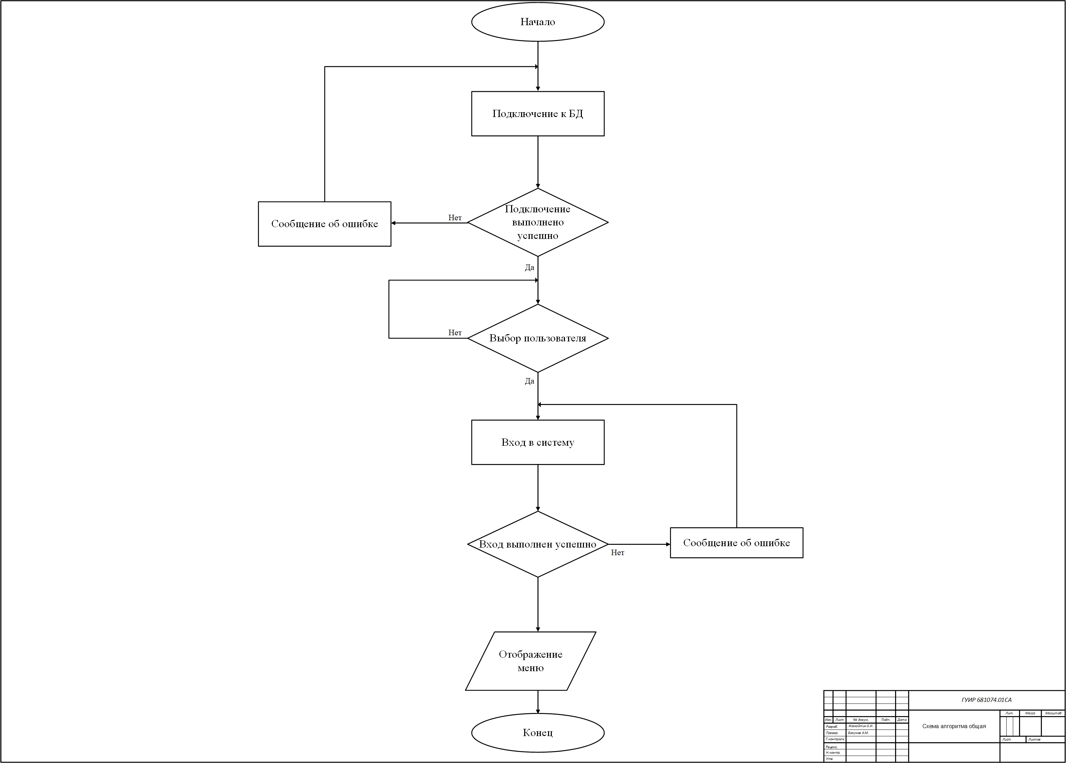

Рисунок 10 – Схема алгоритма работы программы

**3.5 Построение диаграмм Use Case и Class**

Диаграммы вариантов использования описывают взаимоотношения и зависимости между группами вариантов использования и действующих лиц, участвующими в процессе. Важно понимать, что диаграммы вариантов использования не предназначены для отображения проекта и не могут описывать внутреннее устройство системы. Диаграммы вариантов использования предназначены для упрощения взаимодействия с будущими пользователями системы, с клиентами, и особенно пригодятся для определения необходимых характеристик системы. Другими словами, диаграммы вариантов использования говорят о том, что система должна делать, не указывая сами применяемые методы.

Действующее лицо является внешним источником (не элементом системы), который взаимодействует с системой через вариант использования. Действующие лица могут быть как реальными людьми (например, пользователями системы), так и другими компьютерными системами или внешними событиями.

Диаграмма Use Case представлена на рисунке 11.

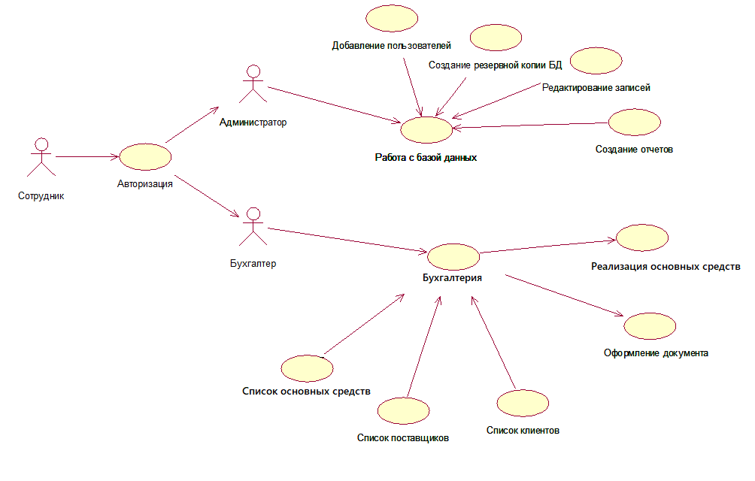

Рисунок 11 – Use Case диаграмма

Диаграмма классов — структурная [диаграмма](https://ru.wikipedia.org/wiki/%D0%94%D0%B8%D0%B0%D0%B3%D1%80%D0%B0%D0%BC%D0%BC%D0%B0_(UML)) языка моделирования [UML](https://ru.wikipedia.org/wiki/UML), демонстрирующая общую структуру иерархии [классов](https://ru.wikipedia.org/wiki/%D0%9A%D0%BB%D0%B0%D1%81%D1%81_(%D0%BF%D1%80%D0%BE%D0%B3%D1%80%D0%B0%D0%BC%D0%BC%D0%B8%D1%80%D0%BE%D0%B2%D0%B0%D0%BD%D0%B8%D0%B5)) системы, их коопераций, [атрибутов](https://ru.wikipedia.org/wiki/%D0%9F%D0%BE%D0%BB%D0%B5_%D0%BA%D0%BB%D0%B0%D1%81%D1%81%D0%B0)(полей), [методов](https://ru.wikipedia.org/wiki/%D0%9C%D0%B5%D1%82%D0%BE%D0%B4_(%D1%8F%D0%B7%D1%8B%D0%BA%D0%B8_%D0%BF%D1%80%D0%BE%D0%B3%D1%80%D0%B0%D0%BC%D0%BC%D0%B8%D1%80%D0%BE%D0%B2%D0%B0%D0%BD%D0%B8%D1%8F)), интерфейсов и взаимосвязей между ними. Широко применяется не только для документирования и визуализации, но также для конструирования посредством прямого или обратного проектирования.

Диаграмма классов представлена на рисунке 12.

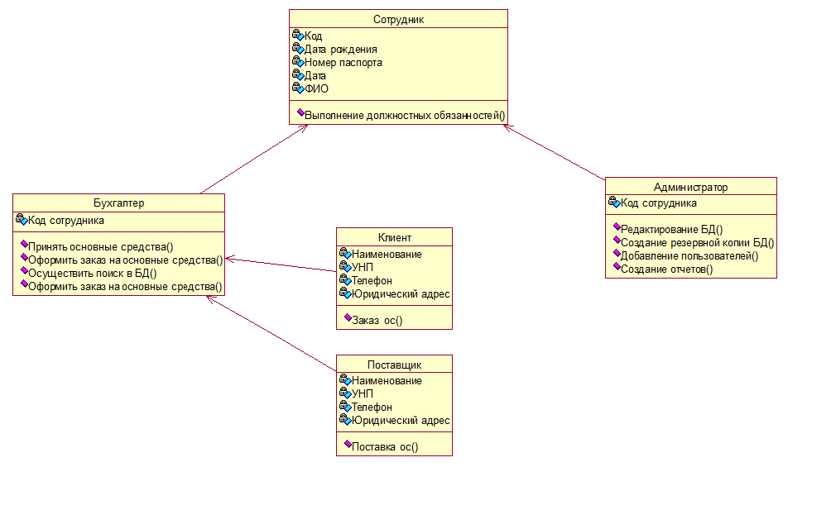

Рисунок 12 – Диаграмма классов

Целью создания диаграммы классов является графическое представление статической структуры декларативных элементов системы (классов, [типов](https://ru.wikipedia.org/wiki/%D0%A2%D0%B8%D0%BF_%D0%B4%D0%B0%D0%BD%D0%BD%D1%8B%D1%85) и т. п.) Она содержит в себе также некоторые элементы поведения (например — операции), однако их динамика должна быть отражена на диаграммах других видов ([диаграммах коммуникации](https://ru.wikipedia.org/wiki/%D0%94%D0%B8%D0%B0%D0%B3%D1%80%D0%B0%D0%BC%D0%BC%D0%B0_%D0%BA%D0%BE%D0%BC%D0%BC%D1%83%D0%BD%D0%B8%D0%BA%D0%B0%D1%86%D0%B8%D0%B8), диаграммах состояний). Для удобства восприятия диаграмму классов можно также дополнить представлением [пакетов](https://ru.wikipedia.org/wiki/%D0%9F%D0%B0%D0%BA%D0%B5%D1%82_(UML)), включая вложенные.

Диаграмма классов представлена на рисунке 12.

**4 ТЕСТИРОВАНИЕ ПРОГРАММНОГО СРЕДСТВА**

Тестирование программного обеспечения – проверка соответствия между реальным и ожидаемым поведением программы, осуществляемая на конечном наборе тестов, выбранном определенным образом.

Функциональное тестирование проводится с целью проверки каждого пункта меню, каждой операции, которую выполняет приложение; правильного выполнения всех вариантов использования и функций, которые были предусмотрены в процессе разработки, объектно-ориентированного анализа и проектирования системы. Так как меню является основным способом навигации в приложении, то предполагается произвести тщательный контроль над выполнением действий каждого пункта.

Рассмотрим тестирование программы на трех тест – кейсах:

Тест-кейс 1.

Добавление нового документа в таблицу приход основных средств:

Шаги – для этого нужно сначала запустить приложение и авторизоваться как бухгалтер. Далее в меню «Документы» выбрать документы «Приход» и создать новый документ с последующим проведением документа.

После проведения нового документа – он сохранится в базе. Рисунок 13.

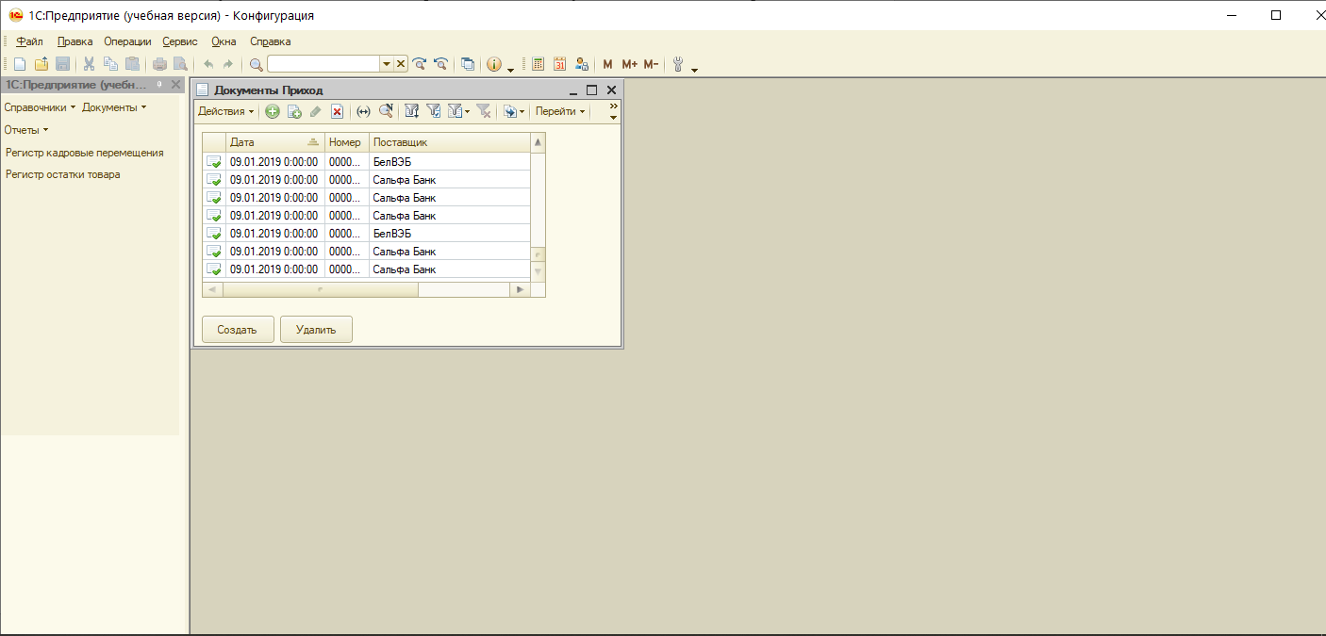

Рисунок 13 – Создание нового документа

Тест-кейс 2.

Добавление нового документа на реализацию основных средств:

Шаги – для этого нужно сначала запустить приложение с последующей авторизацией бухгалтера. Далее в меню «Документы» выбрать документы «Приход» найти интересующий нас тип основных средств на панели инструментов выбрать кнопку «Ввести на основании расход», заполнить поле «Клиент» и провести документ. Проведение отображено на рисунке 14.

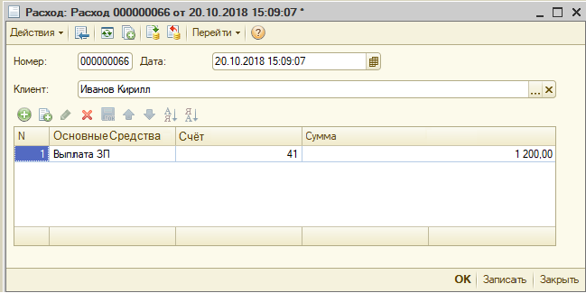

Рисунок 14 – Создание документа «Реализация основных средств»

Тест-кейс 3.

Проверка корректности работы отчетов.

Шаги – для этого нужно сначала запустить приложение с последующей авторизацией бухгалтера.

Далее в меню выбрать «Отчеты» выбираем отчет «Поступление основных средств» выбираем интересующий нас диапазон времени (рисунок 15) и нажимаем кнопку «Сформировать». Работоспособность отчета рисунок 16.

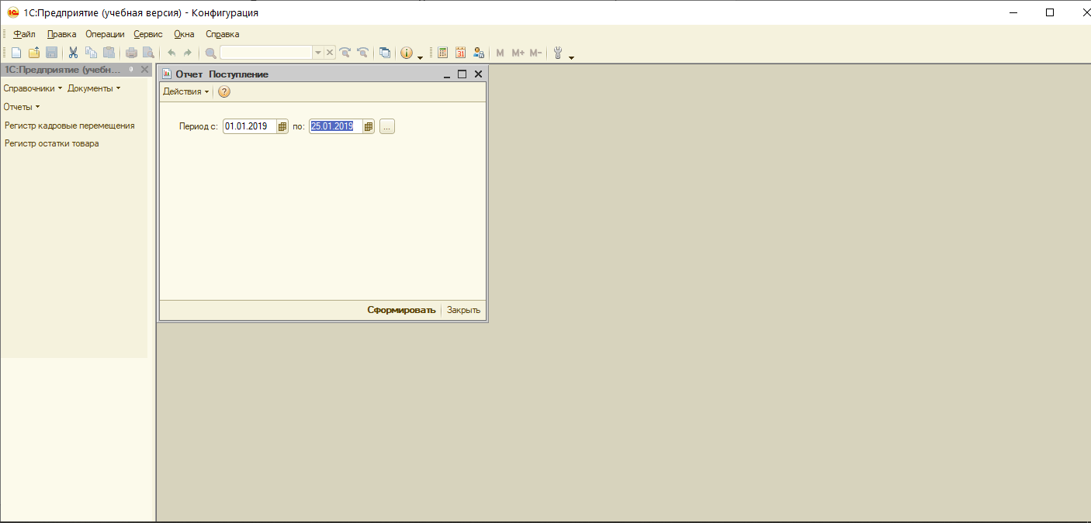

Рисунок 15 – Выбор диапазона времени для отчета

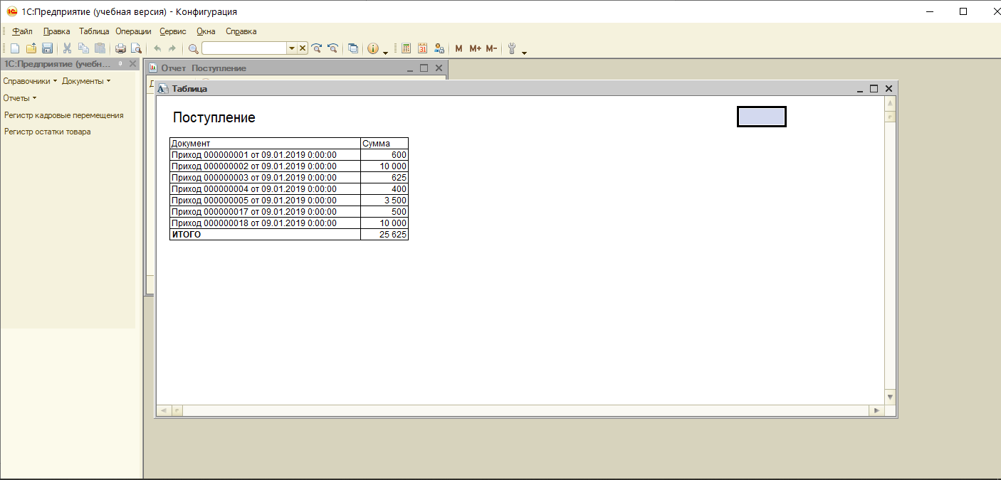

Рисунок 16 – Формирование отчета

В ходе проведения тестирования приложения ошибок выявлено не было. Тестирование показало, что данное приложение работает корректно.

**ЗАКЛЮЧЕНИЕ**

Для разработки курсового проекта была выбрана платформа «1С:Предприятие». Данная платформа обладает возможностями, которых хватает для решения поставленной задачи по созданию автоматизированного рабочего места бухгалтера по ведению учета основных средств.

Разработанное в ходе выполнения курсового проекта программное средство на тему: «Автоматизированное рабочее место бухгалтера по ведению учёта основных средств» отвечает всем поставленным требованиям и имеет следующие функции: создание документов на приход основных средств, создание документов для реализации основных средств, хранение сведение о поставщиках, клиентах, пользователях, формирование отчетов за определенный период времени с возможностью просмотра каждого документа через отчет. Так же имеются регистры накоплений, которые отображают всю историю движения основных средств. Имеется регистр для кадровых перемещений в котором отображается должность сотрудника, оклад, дата приема.

Разработанное программное средство прошло тестирование на конкретно поставленных задачах, которые в свою очередь подтвердили корректную работу данного программного средства.

Программное средство может быть доработано по желанию заказчика.

Достигнута основная цель курсового проекта, максимально облегчить работу специалиста, высвобождая время и усилия, которые ранее расходовались на выполнение рутинных операций сбора данных и сложных расчетов в решении профессиональных задач.

Поставленные задачи достигнуты в полном объеме, а именно:

* создание документов по приходу и реализации основных средств;
* создание справочников для хранения информации о основных средствах;
* хранение данных в регистрах;
* формирование отчетов по реализации основных средств;
* контроль и просмотр остатков основных средств.

Пояснительная записка к курсовому включает в себя пять разделов, содержащих необходимую и достаточную информацию по использованию данного программного продукта, подробное описание программы и вычислительной системы.

**СПИСОК ИСПОЛЬЗОВАННЫХ ИСТОЧНИКОВ**

1. Бухгалтерский учет. Ладудько Н.И., Борисевский П.Е., Дробышевский Н.П., под общей ред. Ладудько Н.И.- 2-е изд., перераб. и допол.- Мн.: ФИА Информ, 2007.- 832 с.
2. Бухгалтерский учет Учебно-практическое пособие под редакцией Кравченко Л.И.- Мн.: “ФУ Аинформ”, 2007.-648 с.
3. Фаулер, М. Скотт К. UML в кратком изложении. Применение стандартного языка объектного моделирования, Пер. с англ. / М.: Изд-во «Мир», 1999. – 191 с.
4. Леоненков, А.М. Самоучитель UML. / СПб.: Изд-во «БХВ – Петербург», 2004. – 576 с.
5. Буч, Г. Объектно-ориентированный анализ и проектирование. / М.: Изд-во «Бином», 1998. – 560 с.
6. Марка, Д.А. Методология структурного анализа и проектирования, СПб.: Изд-во «Питер», 1995. – 235 с.
7. Гончаров, Хрусталева. Технологии интеграции «1С:Предприятия 8.2», 1С-Паблишинг, 2011.
8. О'Лири, Д. ERP системы. Современное планирование и управление ресурсами предприятия. Выбор, внедрение, эксплуатация. М.: Изд-во «Вершина», 2004. – 272 с.
9. Радченко М.Г., Хрусталева Е.Ю. «1С:Предприятие 8.2. Практическое пособие разработчика. Примеры и типовые приемы», 1С-Паблишинг, 2013.
10. Борисевский П. Учет труда и его оплата. Мн:ВШ, 2005.
11. Официальный сайт компании Фирма «1С». [Электронный ресурс]. Режим доступа <http://1c.ru/> – 15.11.2018.
12. Вспомогательный сайт компании Фирма «1С». [Электронный ресурс]. Режим доступа <http://v8.1c.ru/overview/Term_000000034.htm> – 18.11.2018.

## ПРИЛОЖЕНИЕ А

Листинг

Процедура КнопкаСформироватьНажатие(Кнопка)

Макет = ПолучитьМакет("Макет");

Область = Макет.ПолучитьОбласть("Шапка");

ТабДок = Новый ТабличныйДокумент;

ТабДок.Вывести(Область);

Сумма = 0;

Выборка = Документы.Расход.Выбрать(НачПериода, КонПериода);

Пока Выборка.Следующий() Цикл

Если Выборка.Проведен Тогда

Область = Макет.ПолучитьОбласть("Строка");

Область.Параметры.Документ = Выборка.Ссылка;

Область.Параметры.Сумма = Выборка.СуммаДокумента;

ТабДок.Вывести(Область);

Сумма = Сумма + Выборка.СуммаДокумента;

КонецЕсли;

КонецЦикла;

Область = Макет.ПолучитьОбласть("Итого");

Область.Параметры.Сумма = Сумма;

ТабДок.Вывести(Область);

ТабДок.ОтображатьЗаголовки = Ложь;

ТабДок.ОтображатьСетку = Ложь;

ТабДок.ТолькоПросмотр = Истина;

ТабДок.Показать();

КонецПроцедуры

Процедура ВыбПериодНажатие(Элемент)

НастройкаПериода = Новый НастройкаПериода;

НастройкаПериода.РедактироватьКакИнтервал = Истина;

НастройкаПериода.РедактироватьКакПериод = Истина;

НастройкаПериода.ВариантНастройки = ВариантНастройкиПериода.Период;

НастройкаПериода.УстановитьПериод(НачПериода, ?(КонПериода='0001-01-01', КонПериода, КонецДня(КонПериода)));

Если НастройкаПериода.Редактировать() Тогда

НачПериода = НастройкаПериода.ПолучитьДатуНачала();

КонПериода = НастройкаПериода.ПолучитьДатуОкончания();

КонецЕсли;

КонецПроцедуры

Процедура КнопкаСформироватьНажатие(Кнопка)

Макет = ПолучитьМакет("Макет");

Область = Макет.ПолучитьОбласть("Шапка");

ТабДок = Новый ТабличныйДокумент;

ТабДок.Вывести(Область);

Сумма = 0;

Выборка = Документы.Приход.Выбрать(НачПериода, КонПериода);

Пока Выборка.Следующий() Цикл

Если Выборка.Проведен Тогда

Область = Макет.ПолучитьОбласть("Строка");

Область.Параметры.Документ = Выборка.Ссылка;

Область.Параметры.Сумма = Выборка.СуммаДокумента;

ТабДок.Вывести(Область);

Сумма = Сумма + Выборка.СуммаДокумента;

КонецЕсли;

КонецЦикла;

Область = Макет.ПолучитьОбласть("Итого");

Область.Параметры.Сумма = Сумма;

ТабДок.Вывести(Область);

ТабДок.ОтображатьЗаголовки = Ложь;

ТабДок.ОтображатьСетку = Ложь;

ТабДок.ТолькоПросмотр = Истина;

ТабДок.Показать();

КонецПроцедуры

Процедура ВыбПериодНажатие(Элемент)

НастройкаПериода = Новый НастройкаПериода;

НастройкаПериода.РедактироватьКакИнтервал = Истина;

НастройкаПериода.РедактироватьКакПериод = Истина;

НастройкаПериода.ВариантНастройки = ВариантНастройкиПериода.Период;

НастройкаПериода.УстановитьПериод(НачПериода, ?(КонПериода='0001-01-01', КонПериода, КонецДня(КонПериода)));

Если НастройкаПериода.Редактировать() Тогда

НачПериода = НастройкаПериода.ПолучитьДатуНачала();

КонПериода = НастройкаПериода.ПолучитьДатуОкончания();

КонецЕсли;

КонецПроцедуры

Процедура КнопкаСформироватьНажатие(Кнопка)

Остатки = РегистрыНакопления.ОстаткиТоваров.Остатки(Дата);

Макет = ПолучитьМакет("Макет");

ТабДок = Новый ТабличныйДокумент;

Область = Макет.ПолучитьОбласть("Шапка");

ТабДок.Вывести(Область);

Для Каждого Строка Из Остатки Цикл

Область = Макет.ПолучитьОбласть("Строка");

Область.Параметры.Номенклатура = Строка.Товар;

Область.Параметры.Количество = Строка.Количество;

ТабДок.Вывести(Область);

КонецЦикла;

Область = Макет.ПолучитьОбласть("Итого");

Область.Параметры.Количество = Остатки.Итог("Количество");

ТабДок.Вывести(Область);

ТабДок.Показать();

ТабДок.ОтображатьЗаголовки = Ложь;

ТабДок.ОтображатьСетку = Ложь;

ТабДок.ТолькоПросмотр = Истина;

КонецПроцедуры

Процедура ТоварыСуммаНачалоВыбора(Элемент, СтандартнаяОбработка)

// Вставить содержимое обработчика.

КонецПроцедуры

Процедура ТоварыЦенаПриИзменении(Элемент)

стр=ЭлементыФормы.Товары.ТекущаяСтрока;

стр.Сумма=стр.Количество*стр.Цена;

КонецПроцедуры

Процедура ТоварыКоличествоПриИзменении(Элемент)

стр=ЭлементыФормы.Товары.ТекущаяСтрока;

стр.Сумма=стр.Количество*стр.Цена;

КонецПроцедуры

Процедура СоздатьНажатие(Элемент)

Объект = Документы.Приход.СоздатьДокумент();

Объект.Дата = ТекущаяДата();

Объект.Записать();

КонецПроцедуры

Процедура УдалитьНажатие(Элемент)

Ссылка = ЭлементыФормы.ДокументСписок.ТекущиеДанные.Ссылка;

Объект = Ссылка.ПолучитьОбъект();

Объект.Удалить();

КонецПроцедуры

Процедура ТоварыСуммаНачалоВыбора(Элемент, СтандартнаяОбработка)

// Вставить содержимое обработчика.

КонецПроцедуры

Процедура ТоварыЦенаПриИзменении(Элемент)

КонецПроцедуры

Процедура ТоварыКоличествоПриИзменении(Элемент)

стр=ЭлементыФормы.Товары.ТекущаяСтрока;

стр.Сумма=стр.Количество*стр.Цена;

КонецПроцедуры

## ПРИЛОЖЕНИЕ Б

Схема алгоритма программы общая

